**东怀煤矿地面变电站供电改造设计项目**

**技术任务书**

甲方（全称）： 广西东怀矿业有限责任公司

乙方（全称）：

**一、项目概况**

项目名称：东怀煤矿地面变电站供电改造设计项目

项目地点： 广西百色市右江区东增路

项目内容：本项目是对东怀煤矿35KV地面变电站的供电系统改造工程进行电力设计，主要是对变电站原有的两回路35KV电源进行改造，增加一套35KV外桥联络和两台站用变压器，以及更换两套主变测控屏。改造工程需有资质的设计单位进行方案设计，并通过广西百色能源投资发展集团有限公司审批。

**二、项目清单**

|  |  |  |  |  |  |
| --- | --- | --- | --- | --- | --- |
| 序号 | 名称 | 主要内容 | 单位 | 数量 | 备 注 |
| 1 | 东怀煤矿地面变电站供电改造设计项目 | 增加35KV外桥联络和站用变压器，以及更换两套主变测控屏。 | 项 | 1 | 此项目为工程设计，含设计勘察、工程概算、评审、盖章的全部费用，不包含项目内的设备材料采购及安装费用。 |

**三、设计所遵循的标准、规范**

1、《煤矿安全规程》（2022）

2、GB/T 1094-2013 电力变压器；

3、GB 50260-2013 电力设施抗震设计规范

4、GB 50059－2011 35～110变电所设计规范

5、GB 50150-2016 电气装置安装工程电气设备交接试验标准

**四、技术要求**

1、乙方必须具备**电力行业（变电工程、送电工程）专业丙级及以上**的有效资质（即35KV电压等级以上），且应具备近3年内同类项目1个及以上的设计业绩。

2、乙方跟甲方签订设计合同后，需在**10**个工作日内完成方案设计和审批，方案需先获得甲方认可，并通过广西百色能源投资发展集团有限公司（原百色电力公司）审批（乙方负责送审），特殊情况不能按时完成的，需及时跟甲方汇报，协商解决办法，否则按违约处理。

3、乙方所做的设计方案必须结合甲方现有场地进行设计，原则上不能超出甲方地界，乙方必须与甲方技术人员保持沟通，择用最佳方案；工程设计所选用的设备、材料必须经甲方认可，按当前合理的价格做工程概算。

4、本项目设计方案通过审批后，乙方需提供三套纸质盖章版的设计图纸和工程概算表，以及一套电子版材料。

## 5、本技术任务书所使用的标准如与乙方所执行的标准发生矛盾时，以较高标准执行。

**五、其他要求**

1、项目验收必备条件为：设计方案获得广西百色能源投资发展集团有限公司批准。

2、交货日期：以合同期限为准。

3、本技术任务书未尽事宜，由双方协商确定。

4、技术联系人：蓝红日13977601071

六、附件

1、东怀煤矿地面变电站改造前图纸

2、东怀煤矿地面变电站拟改造后图纸（仅供参考，以最终通过当地电力部门审批为准）

3、拟改造外桥位置尺寸（在空地上面安装外桥设备）

附件1：东怀煤矿变电站改造前图纸

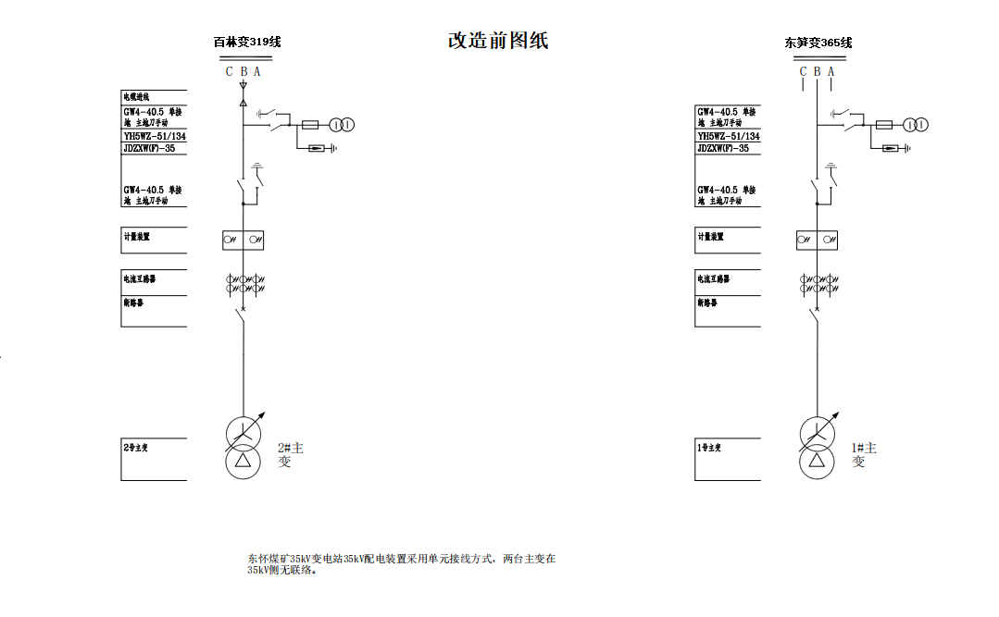

附件2东怀变电站拟改造后图纸（仅供参考）

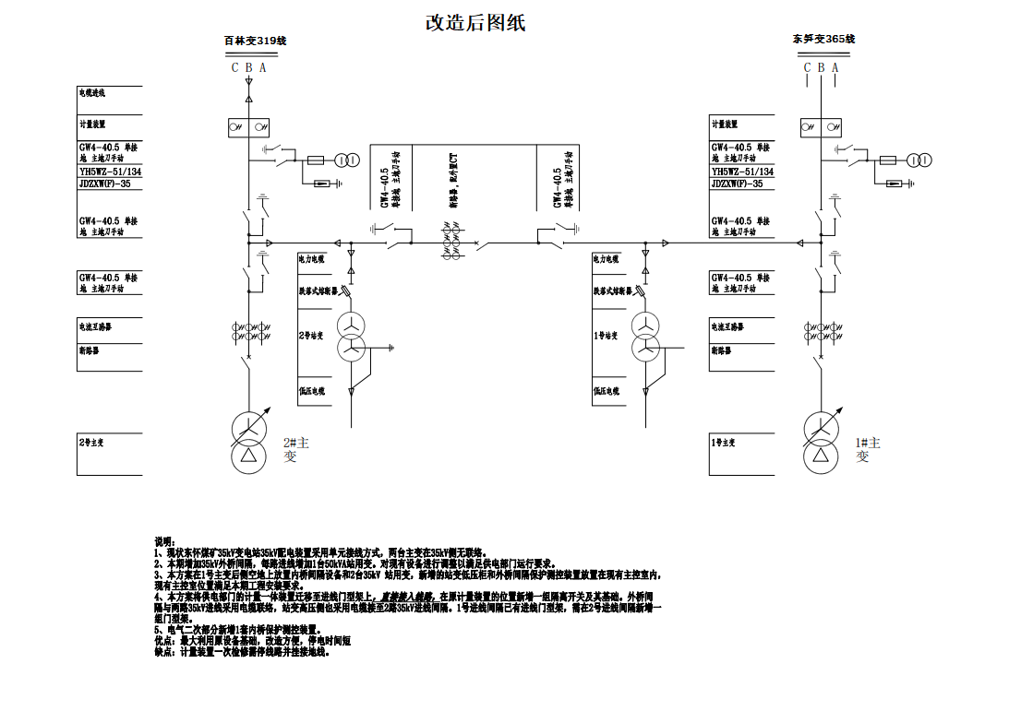

附件3：拟改造外桥位置尺寸（在空地上面安装外桥设备）

